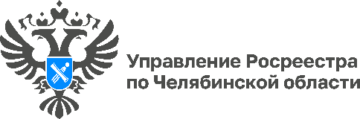
27.06.2023

Общественный совет при Управлении Росреестра обсудил
актуальные вопросы в сфере земли и недвижимости

27 июня 2023 года в Управлении Росреестра по Челябинской области состоялось очередное заседание Общественного совета, участие в котором приняла руководитель Управления Ольга Смирных.

В ходе заседания были заслушаны доклады по актуальным вопросам. Информацию о профилактике нарушений обязательных требований при осуществлении государственного земельного надзора представил Андрей Азаров, начальник отдела государственного земельного надзора Управления. В частности, он сообщил, что федеральный государственный земельный контроль (надзор) осуществляется путем проведения профилактических мероприятий и контрольных (надзорных) мероприятий. Первые являются более приоритетными, чем вторые. В рамках земельного надзора могут проводиться следующие виды профилактических мероприятий: информирование, обобщение правоприменительной практики, объявление предостережений, консультирование и профилактический визит.
Вопросы по оформлению имущества общего пользования в общедолевую собственность всех правообладателей и собственников земельных участков, ведущих садоводство для собственных нужд на территории СНТ, озвучила начальник отдела координации и анализа деятельности в учетно-регистрационной сфере Юлия Коваленко. Она отметила, что в целях безвозмездной передачи имущества общего пользования, право собственности на которое возникло у садоводческих некоммерческих товариществ в период действия «старого» закона (№ 66-ФЗ от 15.04.1998), не позднее 01.01.2024 членами товарищества должен быть рассмотрен вопрос о передаче такого имущества в общую долевую собственность.
Также Юлия Коваленко обратила внимание слушателей на упрощенный порядок регистрации объектов общего пользования, созданных до вступления в силу Гражданского кодекса РФ, действующий до 1 января 2024 года.
Член Общественного совета при Управлении, председатель исполнительного Совета Челябинского Регионального Общественного Движения «Садоводы Южного Урала» Иван Носков рассказал о проблемных вопросах, возникающих при применении Федерального закона № 217-ФЗ от 29.07.2017 «О ведении гражданами садоводства и огородничества для собственных нужд и внесении изменений в отдельные законодательные акты РФ».
Помимо основной повестки мероприятия, участники также обменялись мнениями и обсудили ряд приоритетных вопросов, связанных с деятельностью Общественного совета.

Материал подготовлен пресс-службой
Росреестра и Роскадастра по Челябинской области

